IE10 相容性檢視設定
系所申請人，個人使用單機升級至IE10後，登入用人整合系統，網頁顯示比例出現異常 (如下圖)者，煩請於個人單機IE增加『相容性檢視設定』，即可解決網頁顯示問題。
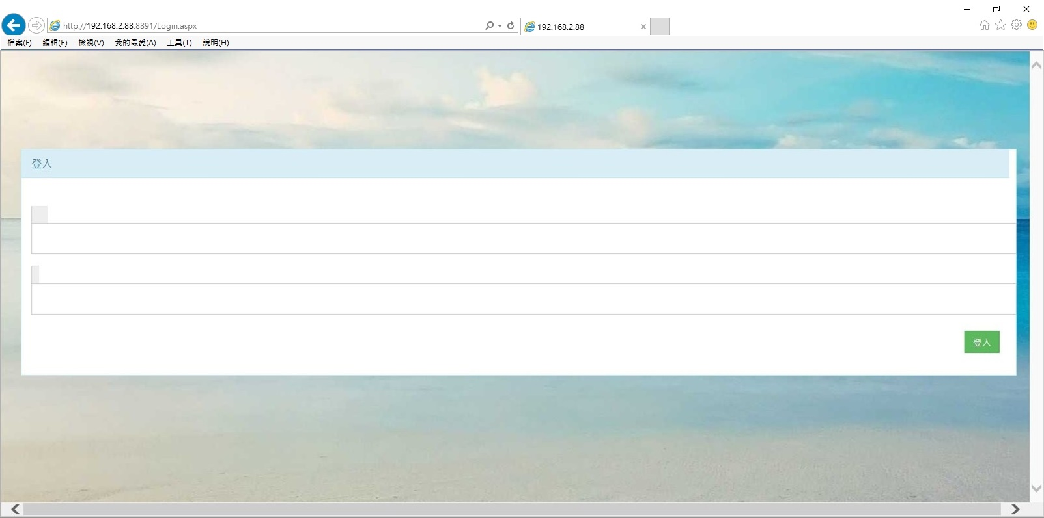
操作步驟：
IE視窗點選 → 工具→『相容性檢視設定』，將貴校用人整合系統網址新增至相容性檢視的網站中後，再重行開啟IE登入系統，瀏覽畫面即恢復正常。
